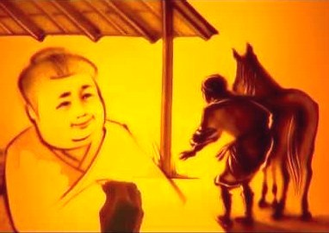
Один крестьянин оседлал лошадь и поехал в город за соей. В городе он купил двенадцать кадушечек сои.
— Больше восьми кадушечек твоя лошадь не поднимет, — сказал ему купец, — оставь четыре здесь. Приедешь за ними завтра.
— У меня лошадь старая, — ответил крестьянин. — Ей и восьми кадушечек много. Я навьючу на неё только шесть, а остальные потащу сам.
Так он и сделал: шесть кадушечек навьючил на лошадь, а остальные шесть взвалил себе на спину. Потом взобрался на лошадь верхом и поехал.
Лошадь сделала шаг-другой и стала. Ноги у неё так и подгибались. Видно было, что до деревни ей не доплестись.
— Вот неблагодарное животное! — закричал крестьянин. — Другие навьючивают на своих лошадей по восьми кадушечек, а я жалею тебя — шесть кадушечек на себе везу. Что же ты ещё упираешься?

